**Министерство науки и высшего образования**

Балтийский государственный технический университет

«ВОЕНМЕХ» им. Д.Ф. Устинова

**Кафедра динамики и управления полётом летательных аппаратов**



Дисциплина: Гидрогазоаэродинамика

Лабораторная работа №3

«Течение газа по солпу лаваля»

|  |  |  |  |  |  |
| --- | --- | --- | --- | --- | --- |
| Выполнил студент | | Топольницкий А.А. | | |  |
|  | | | | |  |
| Группа |  | | А183 | |  |
|  | | | | |  |
| Преподаватель | | Горохова П.Д. | | |  |
|  | |  | | |  |
|  | | Подпись преподавателя | | Дата |  |
| Защита | |  | |  |  |

Санкт-Петербург

2020 г.

**Цель работы –** изучить изменение параметров газового потока в после Лаваля, а именно: измерить распределение давления вдоль стенки сопла, рассчитать изменение основных параметров течения и сравнить полученные экспериментальные результаты с результатом теоретического расчёта.

**Схема установки:**

Сопло Лаваля – насадок с переменной площадью поперечного сечения: сужающаяся часть сопла – конфузор, расширяющаяся – диффузор. Практическое значение сопла Лаваля определяется возможностью создания сверхзвуковой скорости истечения и, как следствие этого, высокого значения реактивной силы.

Испытуемое сопло соединяется с ресивером (камерой), в котором поддерживается постоянное давление р0. Необходимая величина давления обеспечивается соответствующей подачей воздуха в ресивер. Количество подаваемого воздуха можно изменить с помощью регулятора давления, соответственно увеличивается или уменьшается величина давления. Для измерения статического давления вдоль стенки сопла сделаны приемные отверстия, смонтированные на специальном щите.

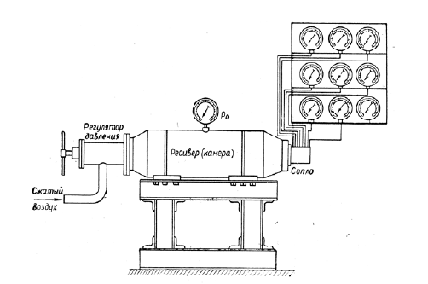

Рисунок . Лабораторная установка с соплом

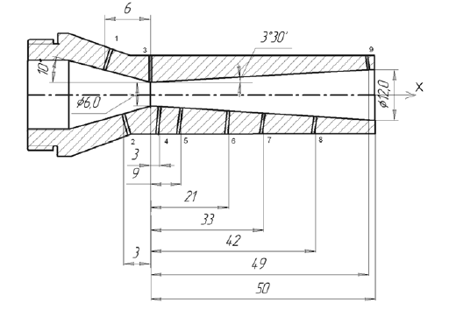

Рисунок . Модельное сопло с приемными отверстиями для измерения давления

**Исходные данные:**

Таблица . Таблица исходных данных

|  |  |  |  |  |  |  |  |  |  |  |  |
| --- | --- | --- | --- | --- | --- | --- | --- | --- | --- | --- | --- |
| - | Р0(атм) | 1 | 2 | 3 | 4 | 5 | 6 | 7 | 8 | 9 | T,K |
| Р(ати) | 32 | 28,5 | 26 | 15 | 12,5 | 6,0 | 2,7 | 0,85 | 0,3 | 0 | 288 |
| Р(ата) | 33 | 29,5 | 27 | 16 | 13,5 | 7,0 | 3,7 | 1,85 | 1,3 | 1 | 288 |

**Обработка результатов измерений:**

Шаг 1. Нахождение распределения чисел М вдоль сопла

clc

clear all

%нахождение критического сечения сопла

R=3

Fkr=pi*R^2 = 28.27 мм^2. , q(M)=1

$$q\left(M\right)=\frac{F_{*}}{F}$$

$$q\left(M\right)=M\frac{{\left(\frac{γ+1}{2}\right)}^{\frac{γ+1}{2(γ-1)}}}{{(1+\frac{γ-1}{2}M^{2})}^{\frac{γ+1}{2(γ-1)}}}$$

Докритическая часть сопла:

* Точка 1.

x1=6*tand(10)=1.058 mm

F1=pi*(R+x1)^2 = 51.73 mm^2

q1=Fkr/F1 = 0.5465









C помощью Maple 13 находим значение М. Для докритической части берём М<1, для закритической М>1. Для остальных точек расчёт будет проводиться таким же образом. М1=0.339

* Точка 2.

x2=3*tand(10)=0.5290 mm

F2=pi*(R+x2)^2=39.125 mm^2

q2=Fkr/F2=0.7227

M2=0.478

Закритическая часть сопла:

* Точка 4.

x4=3*0.0611=0.1833 mm

F4=pi*(R+x4)^2=31.835 mm^2

q4=Fkr/F4=0.8882

M4=1.42

* Точка 5.

x5=9*0.0611=0.5499 mm

F5=pi*(R+x5)^2=39.590 mm^2

q5=Fkr/F5=0.7142

M5=1.76

* Точка 6.

x6=21*0.0611 = 1.2831 mm

F6=pi*(R+x6)^2=57.6323 mm^2

q6=Fkr/F6=0.4906

M6=2,22

* Точка 7.

x7=33*0.0611=2.0163 mm

F7=pi*(R+x7) ^2=79.0527 mm^2

q7=Fkr/F7=0.3577

M7=2,56

* Точка 8.

x8=42*0.0611=2.5662 mm

F8=pi*(R+x8)^2=97.3347 mm^2

q8=Fkr/F8=0.2905

M8=2.78

* Точка 9.

x9=49*0.0611=2.9939 mm

F9=pi*(R+x9)^2=112.86 mm^2

q9=Fkr/F9=0.2505

M9=2.94

На выходе:

Fexit=pi*6^2=113.0973 mm^2

qexit=Fkr/Fexit=0.2500

Mmax=2.94

Таблица 2. Значения числа Маха при отношении площадей

|  |  |  |  |  |  |  |  |  |  |  |
| --- | --- | --- | --- | --- | --- | --- | --- | --- | --- | --- |
| номер точки | 1 | 2 | 3 | 4 | 5 | 6 | 7 | 8 | 9 | Выход |
| F*/F | 0.5465 | 0.7227 | 1 | 0.8882 | 0.7142 | 0.4906 | 0.3577 | 0.2905 | 0.2505 | 0.2505 |
| M | 0.339 | 0.478 | 1 | 1.42 | 1.76 | 2.22 | 2.56 | 2.78 | 2.937 | 2.94 |

Шаг 2. Поиск отношений с помощью газодинамических функций в выделенных сечениях

clc

clear all

M=[0.339;0.478;1;1.42;1.76;2.22;2.56;2.78;2.937;2.94];

y=1.4;

%определеяем отношения в выделенных сечениях

a=(1+((y-1)/2).*(M.^2)).^(-0.5);

T=(1+((y-1)/2).*(M.^2)).^(-1);

po=(1+((y-1)/2).*(M.^2)).^(-1/(y-1));

p=(1+((y-1)/2).*(M.^2)).^(-y/(y-1));

v=(((y-1)/2).*(M.^2)/(1+((y-1)/2).*(M.^2))).^(0.5);

|  |  |  |  |  |  |  |  |  |  |  |
| --- | --- | --- | --- | --- | --- | --- | --- | --- | --- | --- |
|  | 1 | 2 | 3 | 4 | 5 | 6 | 7 | 8 | 9 | выход |
| F*/F | 0.5465 | 0.7227 | 1 | 0.8882 | 0.7142 | 0.4906 | 0.3577 | 0.2905 | 0.2505 | 0.2505 |
| M | 0.339 | 0.478 | 1 | 1.42 | 1.76 | 2.22 | 2.56 | 2.78 | 2.937 | 2.94 |
| a/a0 | 0.9887 | 0.9779 | 0.9129 | 0.8442 | 0.7858 | 0.7097 | 0.6578 | 0.6268 | 0.6058 | 0.6054 |
| T/T0 | 0.9775 | 0.9563 | 0.8333 | 0.7126 | 0.6175 | 0.5036 | 0.4328 | 0.3928 | 0.3669 | 0.366 |
| po/po0 | 0.9448 | 0.8943 | 0.6339 | 0.4287 | 0.2996 | 0.1800 | 0.1232 | 0.0967 | 0.0816 | 0.0813 |
| p/p0 | 0.9235 | 0.8552 | 0.5283 | 0.3055 | 0.1850 | 0.0906 | 0.0533 | 0.0380 | 0.0299 | 0.0298 |
| V/ Vmax | 0.1503 | 0.2089 | 0.4083 | 0.5361 | 0.6125 | 0.7046 | 0.7532 | 0.7803 | 0.7950 | 0.7959 |

Шаг 3. Построение графиков изменения чисел, полученных выше, вдоль сопла.

clc

clear all

x=[-6;-3;0;3;9;21;33;42;49;50];

M=[0.339;0.478;1;1.42;1.76;2.22;2.56;2.78;2.937;2.94];

a=[0.9888;0.9779;0.9129;0.8442;0.7858;0.7097;0.6578;0.6268;0.6058;0.6054];

T=[0.9775;0.9563;0.8333;0.7126;0.6175;0.5036;0.4328;0.3928;0.3669;0.366];

ro=[0.9448;0.8943;0.6339;0.4287;0.2996;0.1800;0.1232;0.0967;0.0816;0.0813];

p=[0.9235;0.8552;0.5283;0.3055;0.1850;0.0906;0.0533;0.0380;0.0299;0.0298];

v=[0.1503;0.2089;0.4083;0.5361;0.6125;0.7046;0.7532;0.7803;0.7950;0.7959];

h=-6:0.001:51;

gra=pchip(x,a,h);

figure(1)

plot(x,a,'x',h,gra);

axis([-6,51,0,1]);

hold on

grid on

grt=pchip(x,T,h);

plot(x,T,'x',h,grt);

grro=pchip(x,ro,h);

plot(x,ro,'x',h,grro,'-.');

grp=pchip(x,p,h);

plot(x,p,'x',h,grp);

grv=pchip(x,v,h);

plot(x,v,'x',h,grv,'--');

xlabel('Сечение,мм');

ylabel('Изменение параметра');

legend('','a/a0','','T/T0','','ro/ro0','','p/p0','','v/vmax')

hold off

figure(2)

grM=pchip(x,M,h)

plot(x,M,'x',h,grM)

grid on

axis([-8,51,0.3,3])

xlabel('Сечение,мм');

ylabel('Число М');

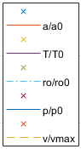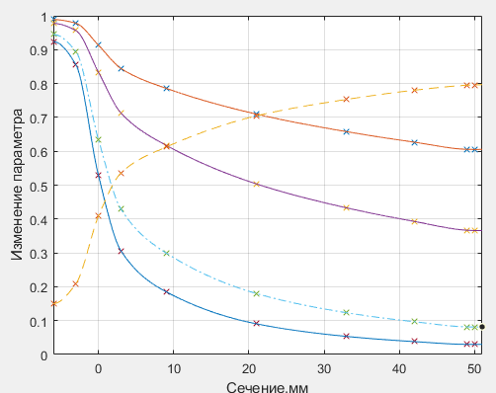 График основных зависимостей приведён ниже (за точку 0 по длине сопла взято критическое сечение сопла).

Рисунок . Изменение газодинамических параметров вдоль сопла

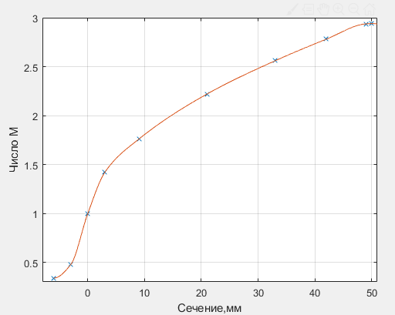

Рисунок . Изменение числа Маха вдоль сопла

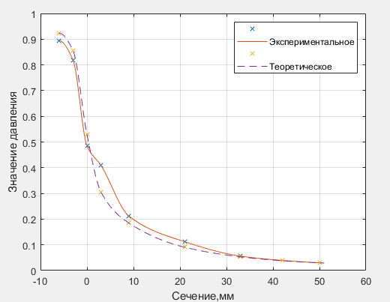Шаг 4. На основе замеренных данных построить графики распределения давления вдоль сопла. Провести сравнение экспериментальных данных с результатами расчета.

Рисунок . Экспериментральное и теоретическое распределение давления вдоль сопла

clc

clear all

p=[29.5;27;16;13.5;7.0;3.7;1.85;1.3;1];

p0=33

P=p/p0

x=[-6;-3;0;3;9;21;33;42;50];

pteor=[0.9235;0.8552;0.5283;0.3055;0.1850;0.0906;0.0533;0.0380;0.0298];

h=-6:0.001:51;

grP=pchip(x,P,h);

grpteor=pchip(x,pteor,h)

figure(3)

plot(x,P,'x',h,grP)

grid on

hold on

plot(x,pteor,'x',h,grpteor,'--');

xlabel('Сечение,мм');

ylabel('Значение давления');

legend('','Экспериментальное','','Теоретическое')

Шаг 5. Определить величину расхода газа через сопло

$$Q=\frac{f*p_{0}*F^{*}}{\sqrt{T_{0}}}$$

clc

clear all

y=1.4;

R=287.1;

T0=288;

f=0.0404;

p0=33*101325;

Rad=3;

Fkr=pi*Rad^2/10^6;

%расчёт расхода газа

Q=(f*p0*Fkr)/sqrt(T0)=0.2251 кг/с

Шаг 6. Определить величину реактивной силы

$$P=Q*V_{a}+\left(p_{a}-p_{H}\right)*F_{a}$$

%расчёт величины реактивной силы

Votn=0.7959;

Vmax=sqrt((2*y*R*T0)/(y-1))

Va=Votn*Vmax

pn=101325;

pa=(1/33)*p0

Fa=113.0973*10^-6

P=Q*Va+(pa-pn)*Fa

Шаг 7. Определить величину удельной тяги

$$Р_{уд}=V_{a}+\frac{\left(p_{a}-p_{H}\right)*F_{a}}{Q}$$

Pud=Va+((pa-pn)*Fa)/Q

Таблица . Результаты расчётов

|  |  |  |
| --- | --- | --- |
| Q, кг/с | Р, Н | Руд, м/с |
| 0.2251 | 136.28 | 605.5 |

**Вывод:** в ходе лабораторной работы были изучены изменения параметров и рассчитаны параметры газового потока в сопле Лаваля, а также определены следующие величины – расход газа через сопло – 0.2251 кг/с, реактивная сила – 136,28 Н, удельная тяга – 605,5. Также теоретический и экспериментальный график распределения давления вдоль сопла практически совпали.